TU KIOSKO DIGITAL

Trámites sencillos, al alcance de tu mano

**¿Qué es?**

**Tu Kiosko Digital** es una aplicación web que facilita a funcionarios y usuarios el proceso de cualquier trámite gubernamental; ya sea consulta, solicitud o pago.

**¿Cómo?**

Con una interfaz amigable, **Tu Kiosko Digital** implementa un buscador que permite a cada **usuario** buscar el trámite que desee; así como un botón para acceder a la lista completa, separada por dependencias y categorías que faciliten su ubicación.

**¿Por qué?**

Gracias a las estadísticas obtenidas, pudimos identificar que los principales problemas con los trámites en línea son:

* Procesos lentos y confusos.
* Acumulación de solicitudes a funcionarios.
* Falta de convocatorias que sean llamativas y eficaces.
* Excesiva información en pantalla.
* Buscador ineficiente.

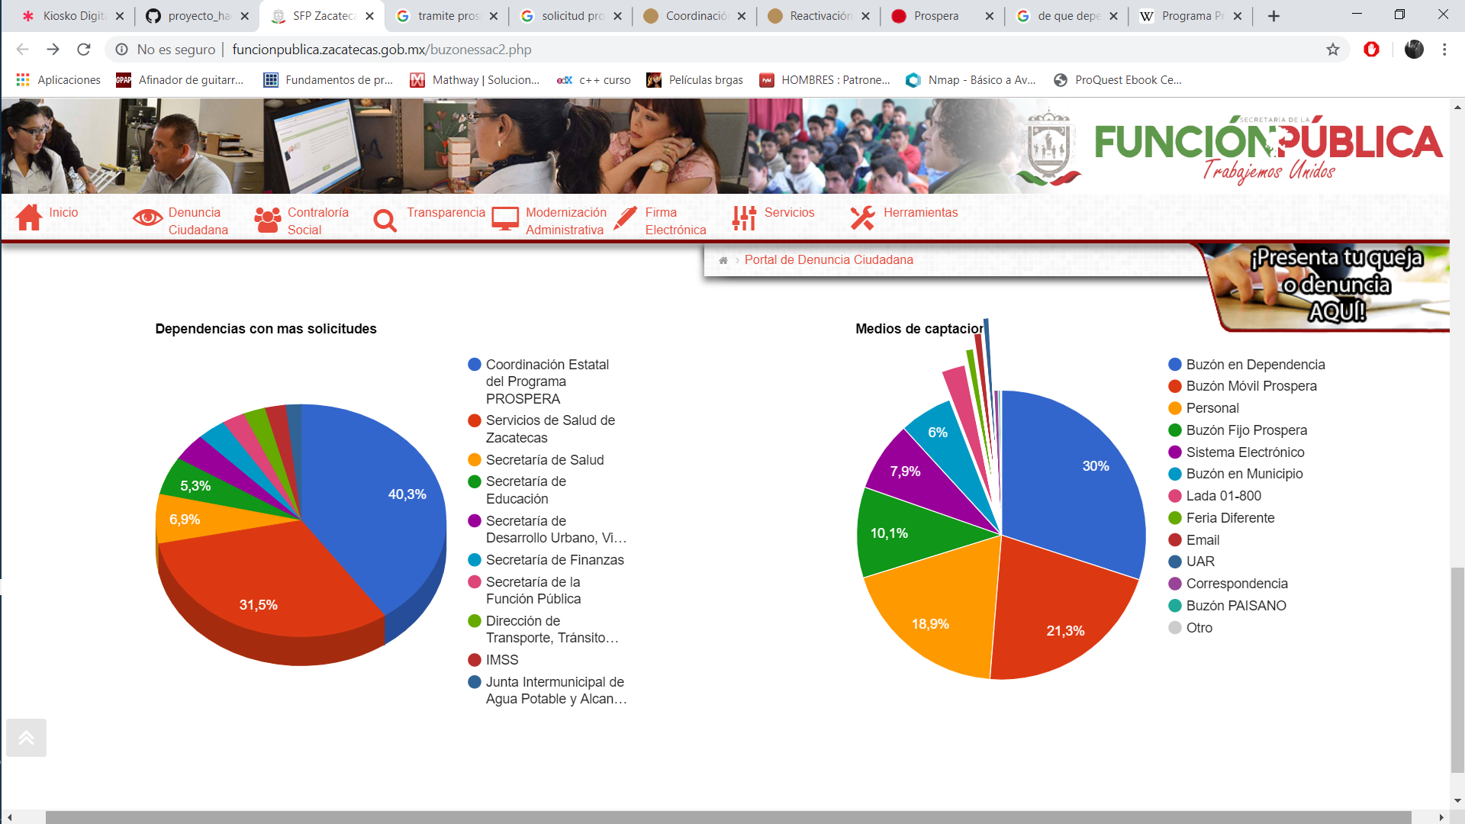



**IMPLEMENTACIÓN**

Se implementan las tablas relacionales para conectar bases de datos, esto para optimizar el flujo de datos y su organización; así los administradores y trabajadores tendrán un buzón mejor organizado y con información precisa del trámite solicitado.

El motor de búsqueda de la aplicación implementa filtros y etiquetas que asociarán el trámite solicitado con las dependencias correspondientes, sus servicios disponibles y contacto correspondiente.

Cada usuario podrá ver el costo de cada trámite, así como el tiempo de espera estimado para la respuesta; así podrá prevenir contratiempos y confusiones futuras.

Los trámites como la consulta de CURP no pueden ser realizados por nosotros, puesto que ya existe un link gubernamental que tiene el proceso adecuado. Dichos trámites serán solucionados con el link correspondiente que hará la resolución correspondiente.

La aplicación también tendrá bien delimitados los documentos e información necesaria para CADA trámite, así no se satura al usuario con formularios engorrosos que contienen campos que pueden considerarse innecesarios y aportan a que el usuario prefiera hacer las cosas de manera presencial.

El estado de TRÁMITE ACEPTADO, TRÁMITE RECHAZADO O INCORRECTO (según sea el caso) irá directamente al correo del usuario con instrucciones precisas y detalladas de lo que debe hacer a continuación para finalizar o continuar con el trámite, si es el caso. En el caso de los trámites incorrectos (ya sea por un documento mal escaneado o mal capturado) se le pedirá al usuario que repita TODO el proceso, exceptuando sus datos básicos como ID, nombre, edad, domicilio y teléfono; los cuales ya estarán registrados en su perfil y serán utilizados cada vez que sean solicitados por el sistema de manera automática; siendo así de amigable se reducen las molestias del usuario y también los intentos que éste realiza. Por otro lado, las solicitudes rechazadas también recibirán un correo informando el motivo